

**Інформація про частку кожного джерела енергії, використаного для виробництва електроенергії, проданої на РДН та ВДР у ІІ кварталі 2021 року**

30,64% проданої на ринку «на добу наперед» та внутрішньодобовому ринку у другому кварталі 2021 року електроенергії було вироблено ГЕС і ГАЕС. В аналогічному періоді минулого року найбільшу частку проданої електроенергії становило ядерне паливо – 26,55%. Про це йдеться у [звіті](https://www.oree.com.ua/index.php/web/206) про екологічні аспекти ДП «Оператор ринку» за ІІ квартал 2021 року.

Частка проданої на РДН і ВДР електроенергії, виробленої з вугілля становила 17,49%, ядерного палива – 12,53%, природного газу – 6,78%, з енергії сонця – 7,89%, енергії вітру – 2,56%, інші види палива/енергії – 3,18%,  імпортного походження – 0,58%, з біогазу – 0,45%, біомаси – 0,35%, з мазуту – 0,03%, газу промислового – 0,01%.

5,58% - це продаж залишків електроенергії на РДН та ВДР, придбаної учасниками ринку за двосторонніми договорами, джерело походження якої не вказано, і 8,87% - продаж електроенергії на РДН і ВДР невизначеного походження. Частка ще 3,07% джерела електроенергії невідома через ненадання деякими учасниками ринку відповідної інформації.

Нагадуємо, відповідно до вимоги НКРЕКП оприлюднювати інформацію про вплив виробництва електричної енергії на навколишнє середовище, учасники ринку зобов’язані щоквартально інформувати ДП «Оператор ринку» про обсяги проданої на ринку «на добу наперед» та внутрішньодобовому ринку електроенергії та про частку кожного джерела такої енергії.

Таке інформування обумовлене законом України «Про ринок електроенергії», оскільки виробництво енергії істотно впливає на стан довкілля.

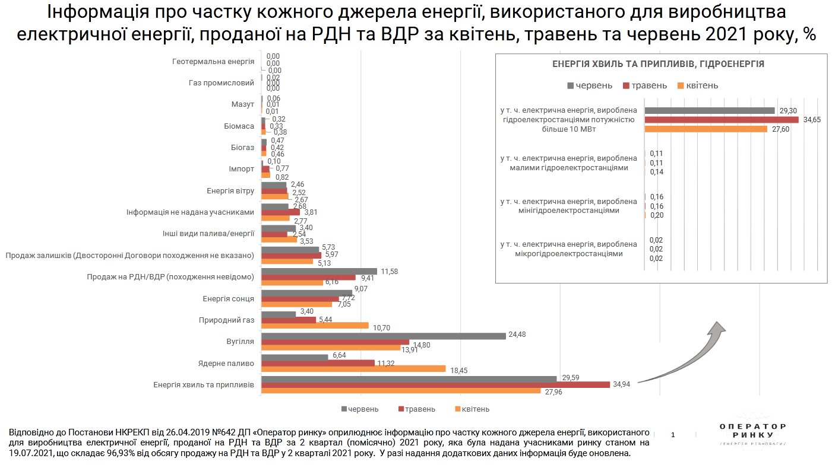

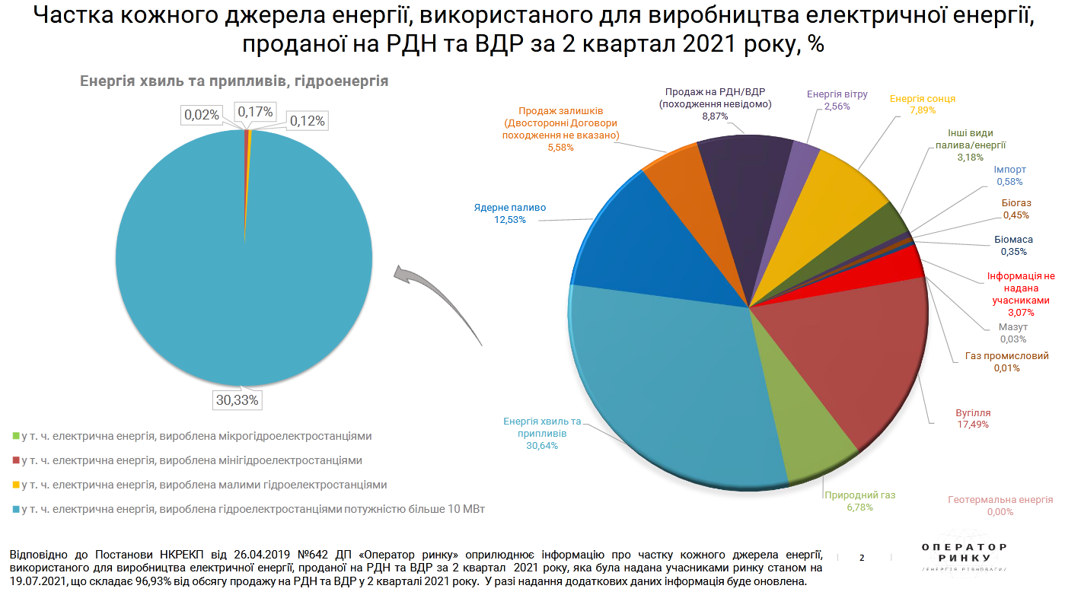

Для детального ознайомлення з даними просимо перейти за посиланням - <https://www.oree.com.ua/index.php/web/206>